附件2.
交通路线

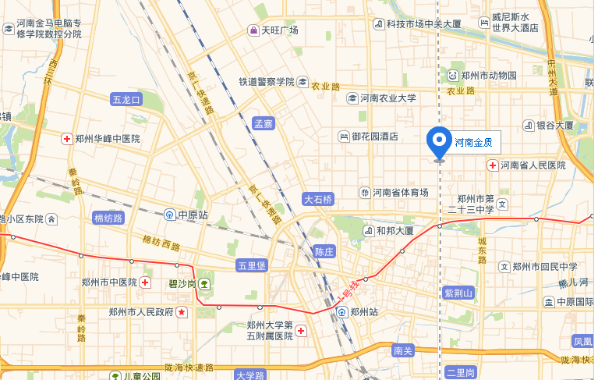

1.郑州火车站乘坐21、62路公交车到花园路红专路下车，出租车16元左右。
2.郑州东站到酒店出租车20元，没有直达公交；或者坐地铁1号线到紫荆山站F口出站，然后转乘962、62、9路等公交车到花园路红专路站下车，往南走至花园路红旗路口即到。
3.机场到民航大酒店每30分钟一趟班车，乘出租车10元到金质大酒店。

